**Kapitel 1: Langt vs. kort sigt**

Makro 1 er: Forstå og forklar langsigtet udvikling i BNP/arbejder (y).

Vi er kun interesserede i langsigtet udvikling

Priser justerer sig over tid, og nominelle størrelser er dermed ikke relevante (pengeneutralitet)

LRAS er lodret da priser justerer sig over tid.

Efterspørgsel har ingen effekt på output på (mellem) lang sigt

**Kapitel 2: Empirisk Fundament**

**Vi ser bort fra nominelle størrelser (penge) og aggregeret efterspørgsel (indkomst er udbudsbestemt) i vores modeller, da det ingen reale effekter har på lang sigt.**

Empiriske observationer som vi ønsker vores modeller opfylder:

1. Konvergens
2. Balanceret vækst

**Konvergens**

Emprisik fundament, **OECD lande**, 1951-2014:

Vi ser en *negativ* sammenhæng mellem gns. vækst i BNP/arbejder og initialt BNP/arbejder

Altså de lande som initalt var rige, har vokset mindre hurtigt over perioden

Må betyde indhentning/konvergens

Kun konvergens ved lande som er relativt ens => betinget konvergens.

OECD lande er relativt ens => her er der empiri for ubetinget konvergens, men ikke når det gælder alle lande

Emprisik fundament, **mange flere lande**, 1951-2014:

Vi ser *ingen* sammenhæng mellem gns. vækst i BNP/arbejder og initialt BNP/arbejder (flad tendenslinje)

* Tyder på der kun er konvergens hvis lande er ’relative ens i strukturelle karakteristika
* Konvergens ved alle lande => ubetinget konvergens, ser vi ikke her

Negativ sammenhæng er udtryk for divergens

Konklusion for konvergens

Implikation af konvergens: Landes BNP/arbejder er ca. ens på langt sigt

Se på alle verdens lande => ingen tegn på *absolut konvergens*

Se på lande der ligner hinanden => tegn på *betinget konvergens*

**Balanceret vækst**

Historiske facts viser:

* Ca. konstant vækst i BNP/arbejder, ca 2 pct. i dag
* Kontant indkomstandel til arbejdskraft
* Konstant realrente/reallejesats:
* Hvis kapital-indkomst forholdet er konstant og lønandelen er konstant, og der skal gælde at , så må r også være konstant

For at der er balanceret vækst i modellen skal det gælde at:

1. Konstant og samme vækstrate i BNP pr. arbejder , forbrug per arbejder, , kapital pr arbejder og reallønnen .
2. BNP, Kapital og Forbrug vokser med samme vækstrate, g
3. Arbejdskraften (befolkningen) vokser med en konstant vækstrate, n
4. Lønindkomst som andel af BNP er konstant
5. Reallejesats og kapital-output forholdet er konstant

**Kapitel 3: Den basale Solow Modellen**

**Kort fortalt**

* Output/produktion er bestemt af udbudssiden vha. fysisk kapital og arbejdskraft.
* Kapital akkumuleres over tid
* Arbejdskraft akkumuleres over tid (Eksogent)
* Produktion kan enten forbruges i dag eller investeres/opspares i maskiner som øger produktionen i morgen
* Lande, der investerer/opsparer meget får større stigninger i produktionen => vækst i indkomst => høj indkomst på sigt
* Ingen teknologisk vækst, uddannelse, naturressourcer eller omverden.

**Modellens svar**

* Lande der investerer én højere andel af BNP/arbejder, opnår permanent højere BNP/Arbejder, men ikke permanent højere vækstrater.
* På lang sigt har investeringsraten altså en positiv effekt på niveau af BNP, men ingen effekt på vækstraten af BNP/arbejder
* Den neoklassiske produktionsfunktion: aftagende marginalprodukt til kapital, derfor ingen effekt på vækstrater.

**Modellens økonomiske struktur**

Lukket økonomi (kun kap 3)

Diskret tid => system af differensligninger

* (oprindelig Solow i kontinuert tid)

Aktører: Husholdninger og virksomheder

3 markeder: Outputmarkedet, markedet for kapitalydelser og arbejdsmarkedet

**Varer og markeder:**

Outputmarkedet

Virksomhed har lavet en vare som sælges på outputmarkedet

Udbud = Virksomhedens produktion,

Efterspørgsel fra husholdninger til forbrug og investering =

En-sektor model: output (=BNP) kan bruges enten til forbrug eller til investering

Markedet for kapitalydelser

Husholdninger ejer kapital, som lejes ud til virksomheder

Udbud af kapitalydelser =

Virksomhedernes efterspørgsel =

*Real lejesats for kapital* = Pris for at leje én enhed kapital i én periode

*Realrenten*: , hvor er nedslidningsraten

Markedet for arbejdskraft

Husholdninger som udbyder deres arbejdskraft til virksomheder

Udbud fra husholdninger =

* Udbuddet antages isoelastisk, altså at hele populationen er arbejdskraft

Efterspørgsel fra virksomheder =

Pris på arbejdskraft:

Fuldkommen konkurrence på alle markeder

Dette betyder at og tilpasser sig så udbud = efterspørgsel:

Produktionsfunktionen udviser konstant skalaafkast => udbud bestemmer efterspørgslen, da virksomheder er villige til at producere hvilken som helst mængde output.

Kontant skalaafkast medfører 0 profit i alt

**Produktionsfunktionen**

Vi antager at al produktion kommer fra én repræsentativ virksomhed, der producerer output (=BNP), fra kapital, og arbejdskraft i henhold til produktionsfunktionen:

Vi antager:

* Konstant skalaafkast:
* Positive marginalprodukter:
* Aftagende marginalprodukter: (netop dette resultat giver konvergens! Vi bliver mindre og mindre effektive, når vi holder en bestemt faktor konstant)
* Positive krydsafledte: , da fx mere kapital gør arbejdskraft mere produktiv

Særtilfælde

En Cobb-Douglas produktionsfunktion, overholder alle antagelser og har samtidig konstante indkomstandele til faktorerne:

CB produktionsfunktion: , hvor B er total-faktor-produktiviteten (TFP)

CB pr. arbejder produktionsfunktion:

(indkomstandele til faktorer: hvor meget af indkomsten går til løn til arbejdskraft og hvor meget går til kapitalejerne)

**Virksomheden**

Giver faktorpriserne (realrente:, realløn: ) maksimerer den repræsentative virksomhed ved at vælge og :

FOC:

Nødvendige, men ikke tilstrækkelige betingelser for optimum

Markedsclearing:

Udbud = efterspørgsel: og

I overensstemmelse med FOC giver dette:

Faktorefterspørgslen afhænger af faktorpriserne (, ) og niveau af output som virksomheden ønsker at producere.

**Faktorpriserne**

Da og er bestemt i periode , bestemmer de og :

Vi ser at når k øges, reduceres reallejesatsen, mens reallønnen stiger.

Reallejesatsen afhænger kun af k, det betyder at når k er konstant, er reallejesatsen også konstant: 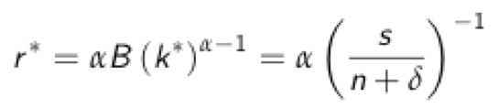

Lønandelen er konstant uanset k, altså er lønandelen også konstant udenfor steady state:

**Husholdningen**

Antal husholdninger i periode t er prædetermineret, .

Udbuddet er isoelastisk = al population er arbejdskraft

Husholdningerne ejer kapitalbeholdningen, , som i periode t er prædetermineret.

Husholdningernes indkomst: .

Husholdningerne beslutter deres forbrug, og dermed deres opsparing:

Hvor .

Opsparingsraten s er mellem 0 og 1, de forbruger dermed andel af indkomsten

Vi antager opsparingsraten er konstant

**Befolkningsvækst**

Befolkningsstørrelsen i periode t+1 er pr. definition giver ved:

Det er en førsteordens differensligning

Vi antager befolkning = arbejdsstyrke

Udtyndingsraten, n, da befolkningsvækst betyder at opsparingen skal deles mellem flere

Befolkningsstørrelse i tidspunkt t:

**Kapitalakkumulation**

Kapital i periode t+1 er pr. definition givet ved:

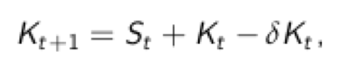

Hvor , mellem 0 og 1 er nedslidningsraten

Når man kender , ved man hvordan alle andre variable i modellen bevæger sig ( er en ’state variabel’)

**Den samlede model – kap 3**

Nyttige men ikke essentielle ligninger:

Kausalitet

Endogene variable:

Givet bestemmes alle endogene variable for t>0

**Transitionsligningen**

Aftagende marginalprodukt: marginal effekt af at øge kapital pr. arbejder bliver indre => mulighed for konvergens.

Transitionsligningen er en ikke-lineær differensligning (ikke lineær da k er opløftet i alpha).

Fasediagram

Y akse: og X akse:

45 graders linje:

Transitionsligningen starter i (0,0)

Steady state: der hvor det gælder at:

Der hvor transitionsligningen krydser 45 graders ligningen.

*Globalt steady state*: Når man bevæger sig fra (uanset om er større end eller mindre en ), vil man søge mod , altså steady state.

Modellens dynamik vil på langt sigt indebærer konvergens af mod steady state hvis INADA-betingelserne er opfyldt:

1. *Transitionsligningen går igennem (0,0) i transitionsdiagrammet ( som funktion af ):*
2. *Transitionskurven skal være konstant voksende:*
3. *Transitionskurven skal have en konstant aftagende hældning:*Når vokser, skal hældningen( ) at være aftagende
4. *Hældningen går mod et tal mindre end 1:*  
   Når , skal gå mod et tal mindre end 1  
   Og når , skal gå mod et tal større end 1  
   For kap 3 betyder det at:

Intuition bag konvergens

Aftagende marginalprodukt!

Effekten af at investere svinder ind jo mere der spares op.

Til sidst er effekten meget lille og opvejes præcis af nedslidning på kapital og væksten i arbejdsstyrken (udtynding) => ingen ændring i = steady state

**Konvergens ved forskellige transitionsligninger**

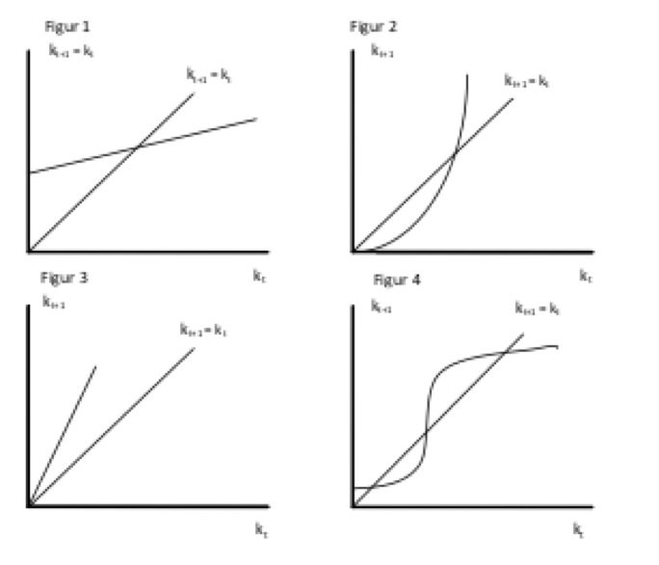

Figur 1: Stabil.

Figur 2: Ustabil.

* Hældningen i skæringen er større end 1. Det betyder derfor med sikkerhed at den er ustabil. Der skal dog mere til at afklare hvorvidt den er globalt ustabil. Er hældningen numerisk større end 1 i steady state, vil man altid vide at steady state er lokalt ustabilt.

Figur 3: Intet steady state

* (0,0) er et trivielt steady state som vi ikke er interesserede i.

Figur 4: Tre forskellige steady state.

* Fra venstre mod højre: stabil, ustabil, stabil.

**Solowligningen**

Steady state når opsparing = nedslidning og udtyindng (

Solowdiagram:

på x aksen, lav aldrig trappeiteration her.

Tegn: => lineær voksende

Tegn: => kurve med positiv aftagende hældning (konkav pga. aftagende marginal produktivitet, )

Havde vi en økonomi uden nedslidning og udtynding, ville 45 graders linjen, svare til første aksen. Dette betyder at k vil stige for evigt --> der er ikke noget at trække fra. Det er altså nedslidning og udtynding som gør at vi kommer i et steady state, kombineret med aftagende marginal produktivitet. Uden dette ville k bare stige for evigt. Dette er argument for konvergens i økonomien.

**Komparativ analyse**

*Stigning i opsparingskvoten:*

Øger vi opsparingsraten, øger vi kapital per arbejder. Vi får dermed et nyt højere niveau af rigdom.

Niveauet for steady state bliver derfor højere, men vi får ikke højere permanente vækstrater.

Dette resultat kommer fordi vi har aftagende marginal produkt. Det er altså pga. dette, at ændringer i opsparingsraten ikke kan lede til øgede vækstrater i økonomien på lang sigt.

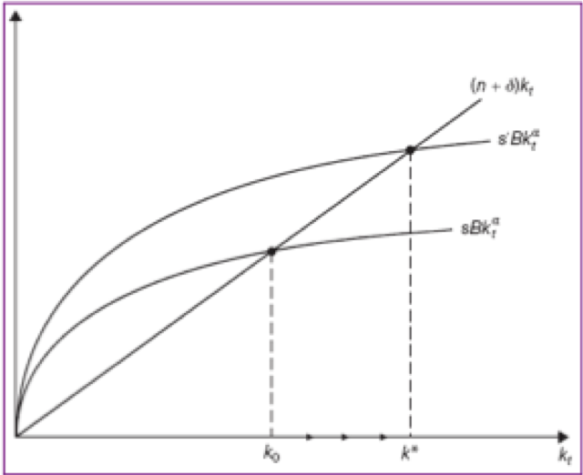

**Steady state**

*Steady state for kapital pr. arbejder:*

Eksponenten er rød, da den angiver elasticiteten mht. s:

Øges opsparingsraten med 1 pct. øges kapital/arbejder med pct.

*Steady state for BNP pr. arbejde:*

Eksponenten er rød, da den angiver elasticiteten mht. s:

Øges opsparingsraten med 1 pct. øges BNP/arbejder med pct.

Vi kan finde den approksimative vækstrate ved at tage logaritmer:

Her vil en stigning i opsparingsraten på 1 pct. give en stigning på i BNP/arbejder på langt sigt.

*Politik til at øge BNP/arbejder*

Betyder højere steady state niveau for BNP/arbejder.

* Øg B, teknologiniveauet

Øg s, opsparingsraten. Intuitionen er at vi får mere kapital pr arbejder, og dermed mere BNP per arbejder. Øger vi den for meget, gælder dette dog ikke! Der er et punkt hvor opsparingsraten optimeres (*golden rule: findes ved at differentierer mht. , sætte = 0 og isolere for s*)

* Reducer n: Færre mennesker. Jo flere til at dele opsparingen, jo fattigere bliver vi relativt.
* Reducer : mindre nedslidning, større kapitalakkumulation

**Balanceret vækst**

Modellen opfylder alle 3 nedenstående krav => der er balanceret vækst i kap 3 modellen.

Der er ingen vækst i BNP pr. arbejder (0 vækst er konstant vækst)

kap 5 modellen gør op med 0 vækst på lang sigt.

**Test af steady state relationen**

Vi kan teste om relationen , holder for mange lande på en gang vha.

OLS/lineær regression

For at vi kan lave en lineær regression gør vi lineær vha.

Vi antager at teknologi er ens på tværs af lande => første led er ens på tværs af lande

Vi antager at opsparingsrate, befolkningsvækst og nedslidning varierer på tværs af lande => andet led varierer på tværs af lande

Den lineære regression sker, ved at plotte for mange lande, og se sammenhængen mellem Y og befolkningsvækst. Dette er dog et meget kvalitativt resultat.

Ved at bruge OLS kan vi finde ”den bedste linje”

Hældning på linjen estimeres ved at minimere den kvadrerede afstand fra punkterne til linjen.

Find blot i excel – vi skal ikke kunne matematisk.

Modellen kan ikke forklare alt og vi vil derfor have en standardfejl, SF.

SF angiver usikkerheden på estimatet, hvor

Hvis et tal, x, ligger udenfor konfidensintervallet, er estimatet signifikant forskellig fra x

Altså vil x være så langt fra estimatet, at det ikke er en tilfældighed

**Konklusion, kap 3**

Vækst skabes ved kapitalakkumulation => nulvækst på lang sigt (DRS)

Konvergens mod SS med nulvækst idet kapitalakkumulation stopper pga. aftagende marginalprodukt mht. kapital

Politik til at øge BNP/arbejder: øge opsparingskvoten og teknologi, reducere nedslidning og befolkningsvækst.

Der er ikke stiafhængighed: og har ingen betydning for SS-værdierne i modellen.

**Problemer med den basale Solowmodel**

Ingen positiv vækst på lang sigt, pga. aftagende marginalprodukt mht. kapital

Ingen vækst på lang sigt stemmer ikke overens med empiri for vestlige lande de sidst 200 år

Problem kan løses ved at tilføje teknologisk vækst i modellen => kap 5

**Kapitel 5: Den generelle Solow model**

**Problemer med den basale Solowmodel**

Ingen positiv vækst på lang sigt, pga. aftagende marginalprodukt mht. kapital

Ingen vækst på lang sigt stemmer ikke overens med empiri for vestlige lande de sidst 200 år

Problem kan løses ved at tilføje teknologisk vækst i modellen => kap 5

**Kap 5 vs. Kap 3**

Eneste ændring: Teknologisk vækst, B, vokser over tid

* Mulighed for vækst i BNP/arbejder i steady state (Samtidig med konvergens fra aftagende marginalprodukt til kapital)
* Vækst i BNP/Arbejder = teknologisk vækst + vækst fra kapitalakkumulation
* På lang sigt:
  + Vækst fra kapitalakkumulation = 0 =>
  + *Vækst i BNP/arbejder = teknologisk vækst*

Intuition i kap 5 derfor meget lig kap 3

* Betinget konvergens kommer af aftagende marginalprodukt til kapital

**Teknologi**

Et ikke rivaliserende gode: hvis nogen har gavn af ny teknologi, betyder det ikke at andre kan bruge den mindre.

**Teknologisk vækst i modellen**

vokser med en konstant eksogen vækstrate:

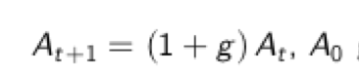

Vi ser at for g=0, har vi modellen fra kapitel 3.

*Basal Solow* er derfor et specialtilfælde af *Generel Solow*

**Formen af teknologisk vækst**

Harrod-neutral

Teknologiske fremskridt, hvor passer med .

Vi anvender typisk denne, da den gør at modellen kan opnå balanceret vækst.

Formen af teknologisk vækst har betydning når substitutionselasticiteten mellem kapital og arbejdskraft er forskellig fra 1.

I Cobb Douglas er substitutionselasticiteten = 1, og formen for teknologi dermed uden betydning.

Hicks-neutral

Solow-neutral

**Den samlede model – kap 5**

Kausalanalyse 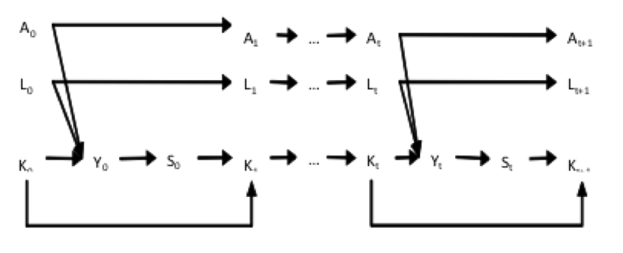

I kapitel 3 gav og os steady stateværdierne og , som var konstante i SS.

Med teknologisk vækst vil opsparingskurven, , i solowdiagrammet hele tiden flytte sig opad, og vi vil derfor aldrig nå et SS.

Løsningen er at analysere kap 5 modellen i tilde variable, da disse er konstante i SS

* Vi får dermed en ny SS-værdi med teknologisk vækst

**Tilde-variable**

Konstruerede variable justeret for teknologi- og befolkningsvækst

Giver ingen mening i virkeligheden, men smart til at løse modellen da det giver konstante og i steady state.

**Transitionsligningen**

gælder pga. konstant skalaafkast

Fasediagram

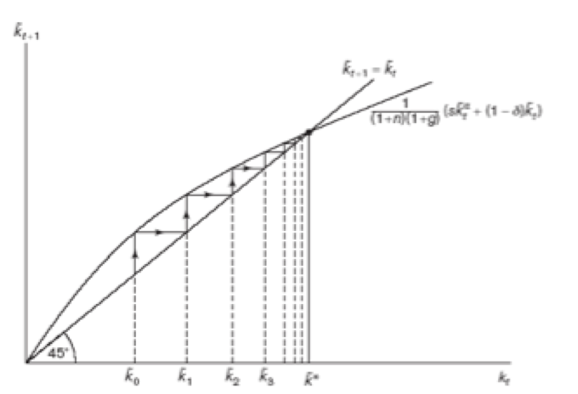

For at modellens dynamik på langt sigt indebærer konvergens af mod steady state må INADA-betingelserne være opfyldt:

1. *Transitionsligningen går igennem (0,0) i transitionsdiagrammet ( som funktion af ):*
2. *Transitionskurven skal være konstant voksende:*
3. *Transitionskurven skal have en konstant aftagende hældning:* Når vokser, skal hældningen( ) at være aftagende
4. *Hældningen går mod et tal mindre end 1:*  
   Når , skal gå mod et tal mindre end 1  
   Og når , skal gå mod et tal større end 1  
   For kap 5 betyder det:   
   Vi har i kap 5 fået en ekstra udtyndingsfaktor med, netop teknologisk vækst. Jo mere teknologisk vækst, jo mere skal vores opsparing spredes ud på teknologien. Hvis g er nul, vil vi stadig have vækst i modellen, men det er lineær vækst (ligesom kap 3).  
     
   Konvergens kræver at , da økonomien ellers vokser uendeligt. Opsparingen vil i SS være akkurat så stor at den dækker for nedslidning og udtynding.

**Solowligningen**

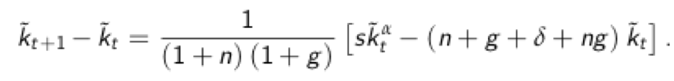

Solowdiagram

Illustreret transition mod SS i solowdiagram

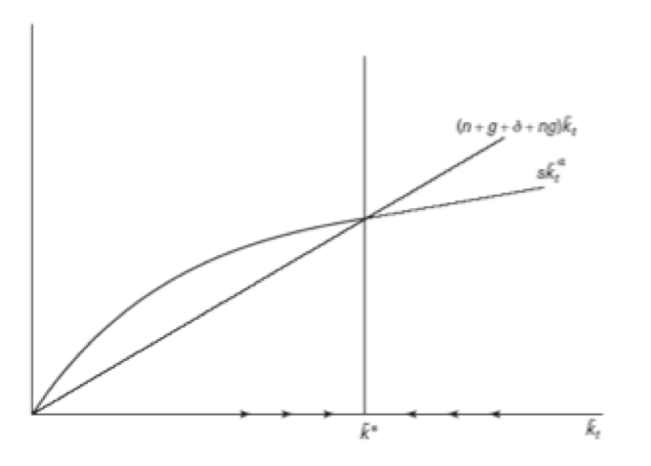

Husk, ikke at lave trappeiteration i solowdiagram.

stabiliseres i SS pga. faldende marginalprodukt

**Den modificerede Solowligning**

**Det modificerede Solowdiagram**

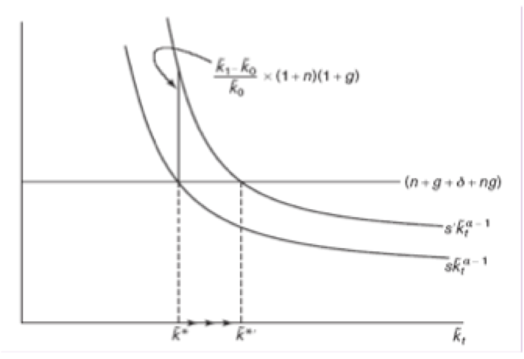

**Steady State** *i tilde variable*

Politik der øger og

Højere s

Lavere n

Lavere

**Steady-State vækstbanen**

Det er ud fra ovenstående at vækstbanen kan udledes:

Approksimationen gælder ved

**

Hvis fx opsparingsraten stiger, sker der en parallel forskydning af linjen opad, da kapitalen bliver mere og mere effektiv til at producere.

Uden teknologisk vækst ville den vokse lineært, og og ville vokse for evigt.

Der er evidens for eksponentiel vækst.

Lineær vækst kommer af aftagende marginalprodukt.

Fortæller at lande med højere opsparingsrater har højere niveau af BNP pr. arbejder

+ at lande med højere befolkningsvækst har lavere niveau af BNP pr. arbejder

**Test af modellen udenfor SS**

Transitionsligningen er en førsteordensdifferensligning. For at kunne løse den, foretager vi en linearisering, således at transitionsligningen bliver til en lineær førsteordensdifferensligning. Dette har vi mulighed for at løse.

Vi tager transitionsligningen og linearisere omkring SS.

Der findes ingen analytisk løsning som kan frembringe en regressionsligning vi kan teste

En løsning er :

Vi tager logaritmen:

Vi ser, at for er transitionsligningen log lineær, og kan omskrives til:

Linearisering illustreret

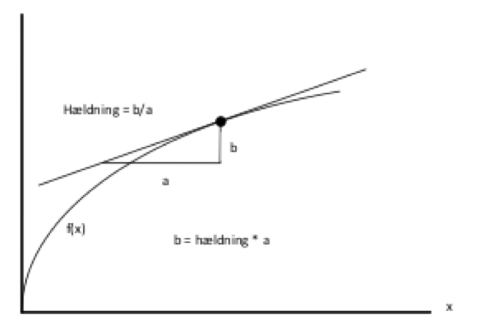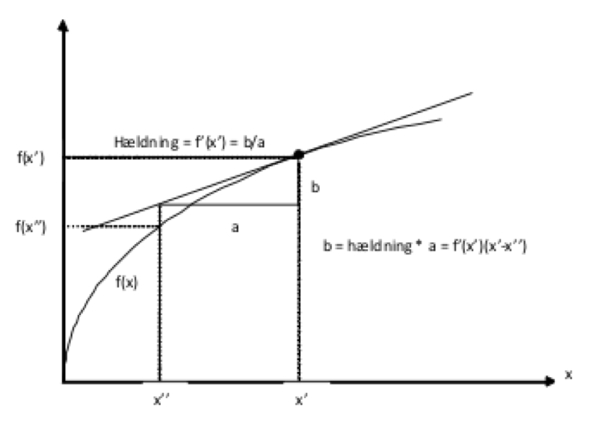

**Linearisering i trin**

Trin 1

Lineariser omkring :

Vi har en lineær differensligning i hvor vi kan løse for .

Trin 2

Vi er interesserede i logaritmer ≈ vækstrater, derfor laves endnu en linearisering

Linearisér omkring :

Vi indsætter nu i lineariseringen fra trin 1:

Trin 3

Målet er at finde frem til, hvordan BNP/arbejder udvikler sig

Vi bruger

**Konvergenshastighed**

Altså måler hvor stor en andel, der lukkes af det resterende gap til SS i hver periode => det er et mål for konvergenshastighed.

Jo højere -værdi, jo hurtigere ender vi i SS

*Intuition for konvergenshastighed og kapitalbegrebet*

Desto større , desto vigtigere er kapital, og desto mindre er tendensen til aftagende marginalprodukt mht. . Det fører til langsommere konvergens.

Hvis er der ingen ss, og kapitalen vokser for evigt, pga. konstant marginalprodukt.

I dette tilfælde vil konvergenshastigheden,

Trin 4

Ovenfor har vi en 1. ordens lineær differenslignig i .

Løsning: , opfylder ovenstående ligning.

Vi benytter løsningsformlen for en lineær 1. ordens differensligning:

Trin 5

Vi skal have en testbar ligning,

som siger noget om vækstraten i udenfor SS

**Konvergensligningen**

Ved brug af ovenstående 5 trin, har vi det endelige udtryk for konvergensligningen:

Vi bruger nu at:

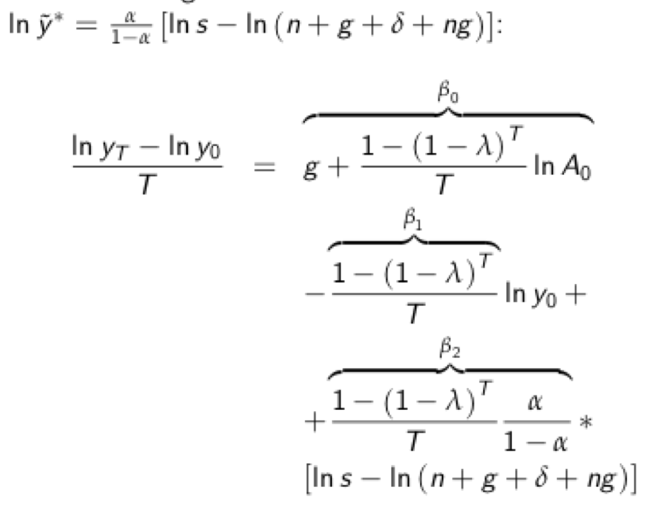

Vi får så regressionsligningen:

**Test af konvergensligningen**

Konvergens er betinget på samme parametre, kulturelle karakteristika, lande med lavt initialt BNP-niveau, vil indhente lande med højere niveau.

Antager alle lande har samme teknologiske vækstrate.

Vi kan bruge konvergensligningen til at holde den generelle Solowmodel op imod data.

Vi får estimater for og .

Jo højere beta, jo højere konvergenshastighed.

Modellen overdriver hvor hurtigt vi ender i SS, i forhold til evidensen

Skyldes antagelser. Når vi inkorporerer humankapital, vil tiden mod SS være længere, jf. modellen og således komme tættere på empirien.

Da vi kommer asymptotisk hen mod SS kan vi aldrig svare på hvor lang tid det vil tage at ende i SS, til gengæld kan vi estimere halveringstiden for vejen mod SS.

Dette gør vi ved at isolere i -ligningen og indsætte givne værdier.

**Konklusioner for konvergensligningen (kap 5)**

Teoretisk er for stor ift. empirisk estimat: Teoretisk konvergenshastighed er for høj ift. empirisk

Teoretisk er for lav ift. empirisk estimat: Effekten af at øge s eller reducere n på væksten er for lav ift. empirien.

Ved teoretisk at øge (udvide kapitalbegrebet) og reducere (større teoretisk effekt af s og n på vækst), kan vi opnå bedre overensstemmelse mellem empiri og teori.

**Vækstregnskaber**

Vi benytter én antagelse: produktionen er givet ved Cobb-Douglas,

Pr. arbejder:

Vi tager logaritmen og differens fra t til T, og dividerer med T-t (længden på perioden):

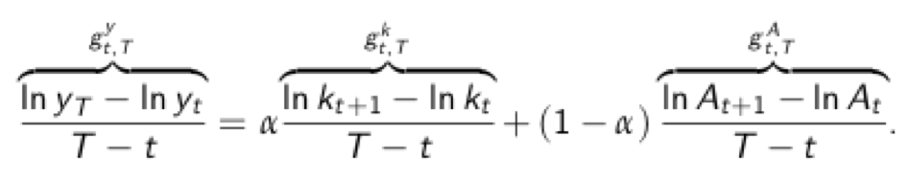

Hvor er den gennemsnitlige (årlige) vækstrate i BNP/arbejder fra t til T.

**Vækstregnskabsformel**

Væksten kan altså dekomponeres i en kapitalakkumulationsdel og en total-faktor-produktivitet-del, den sidste måler ”alt andet” end kapitalens bidrag til væksten:

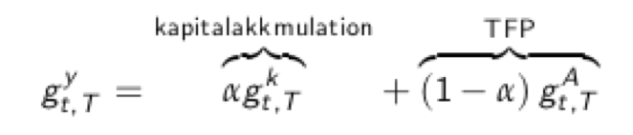

Det gælder, at vækstbidragene fra kapitalakkumulation og TFP er ca. lige store.

**Kapitel 6: Solow med human kapital**

**Kap 5 modellen udvides med humankapital**

Humankapital er evner knyttet til den enkelte arbejder, som er forbundet med produktivitet

Humankapital akkumuleres som fysisk kapital

* svarer groft set til at udvide kapitalbegrebet ()
* Fra kap 5 ved vi, (problem ved kap 5, var for hurtig konvergenshastighed), hermed løst
* Vi vil desuden se kraftigere effekter af parameterændringer på BNP/arbejder i SS (også problem i kap 5)
* Tilføjelse af humankapital til modellen øger dermed teoriens evne til at beskrive virkeligheden

**Produktionsfunktionen**

Cobb Douglas Produktionsfunktion:

er elasticiteten mht. .

* På kort sigt: Hvis øges med 1 pct. øges den samlede produktion med pct.

Produktionsfunktionen udviser:

* Kontant skalaafkast til (Øges alle med 1 pct., øges med 1 pct.)
* Aftagende marginalprodukt til .

Tilde-produktionsfunktionen

**Virksomheden**

Virksomheden kan ikke ansætte rå arbejdskraft alene uden også at ansætte humankapital

Gælder derfor

Giver os ny produktionsfunktion:

Ud fra den produktionsfunktion, beslutter virksomheden, hvor meget kapital og arbejdskraft at ansætte.

Virksomhedens profit max. problem:

FOC fra virksomhedens profit max. problem:

Under balanceret vækst vokser reallønnen med samme hastighed som den teknologiske vækst, da er konstante. afhænger dermed kun af .

**Indkomstandele**

Indkomstandelene er konstante, pga. Cobb Douglas produktionsfunktion

Arbejderne ’snupper’ afkastet på humankapital.

Skyldes at indkomsten deles ligeligt mellem kapital, arbejdere og human kapital.

Da arbejdere og humankapital hænger sammen, får de således både afkastet fra arbejdskraften og fra humankapital.

**Forbrugere**

Husholdningerne beslutter nu også hvor meget der opspares i humankapital:

**Kapitalakkumulation**

Fysisk kapital:

Human kapital:

**Den samlede model (kap 6)**

Vi ser teknologien vokser eksponentielt og eksogent, modsat kap 8+9

**Analyse og intuition**

Tildevariable er konstante i steady state:

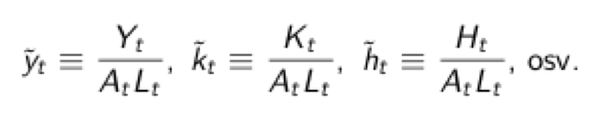

Da vi har 2 kapitalakkumulationsligninger, har vi også 2 transitionsligninger

akkumuleres på samme måde, og der er faldende marginalprodukt til begge.

konvergerer mod SS værdierne .

Stigning i opsparingsrater

Stigning i => mere opsparing i fysisk kapital => stigning i

(eller fald i eller ) => mindre udtynding/nedslidning på fysisk kapital => stigning i

Stigning i => mere opsparing i human kapital => stigning i

(eller fald i eller ) => mindre udtynding/nedslidning på human kapital => stigning i

Krydseffekter

Interaktion mellem fysisk og human kapital

Krydseffekter betyder at parameterændringer selvforstærkes

Parameterændringer i kap 6 har derfor stærkere effekt end i kap 5

**Kausalitet**

**Transitionsligningerne**

Fysisk kapital:

Human kapital:

Da indgår i begge ligninger, har vi et system af ikke-lineære 1. ordens differensligninger

Der findes ingen analytisk løsning, vi må derfor analysere med fasediagram (og/eller simulation)

Da påvirker hinanden, skal de begge være konstante før vi er i SS.

**Solowligningerne**

Fysisk kapital:

Human kapital:

**Steady state**

Kapitalniveau i SS

Humankapitalniveau i SS

BNP-niveau i SS

Ved at sætte , får vi modellen fra kap 5.

Elasticiteten af mht. er større i kap 6 = end kap 5 =

Parameterændringer har derfor større effekt i kap 6 ift. kap 5. Skyldes Krydseffekter!

**Steady state vækstbane**

SS vækstbane for

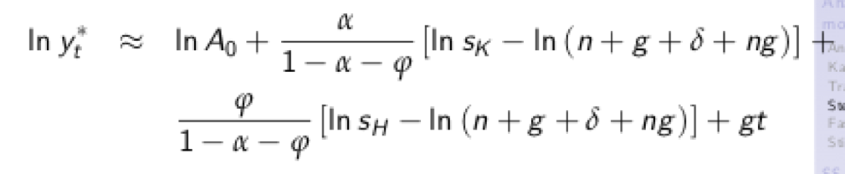

Husk human kapital har medført langsommere konvergens

**Fasediagram**

Tegnes for at forstå dynamikken i modellen: altså transitionen til steady state.

Vi ser på denne transition vha. Solowligningerne

Vi sætter venstresider = 0 og isolérer på venstresiderne. *Kaldes nullclines*.

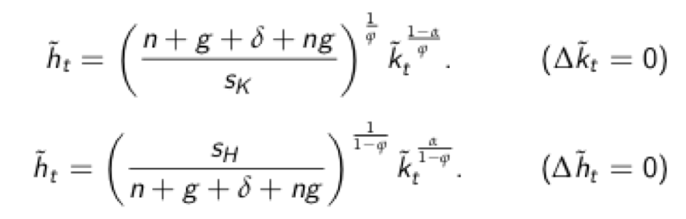

Nullcline for k: Viser alle punkter hvor ændringen i k = 0

Nullcline for h: Viser alle punkter hvor ændringen i h = 0

Når de to nullclines krydser => Steady state

Når vi skal tegne, ser vi på eksponenterne for at afgøre konkavitet/konveksitet.

: hvis konveks, hvis konkav

: hvis konveks, hvis konkav

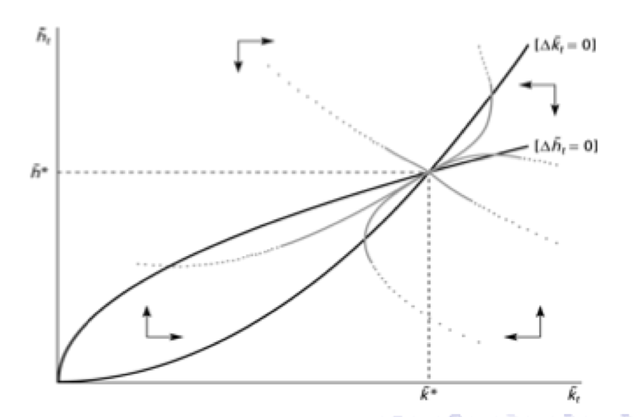

De fire sæt af pile, forklare hvorfor vi altid ender i skæringen ved SS.

Vi må i de felter hvor pilene er, kun bevæge os i pilenes retning

Fx i cigaren, må k og h kun stige, da pilene peger i denne retning

Hvis vi ikke har nedslidning og udtynding med i modellen vil alle variable vokse for evigt.

, da SS så ikke findes

Hvis , svarer det til at der er konstant marginalprodukt

skal derfor være < 1, for at vi ender i SS (altså vha aftagende marginalprodukt)

Eksempel: stigning i

indgår ikke i nullcline for , men den indgår i nullcline for .

Når stiger, stiger hældningen på nullcline for .

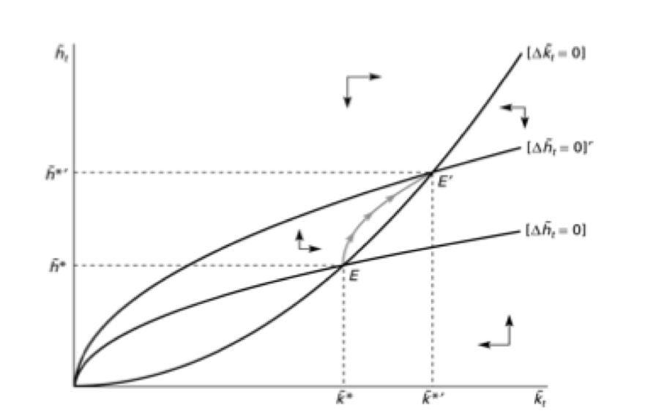

Vi ser der leder til en stigning både i fysisk og humankapital (krydseffekter!)

1. periode: chokket sker  
    osv er uændret
2. periode: produktion pr. effektiv arbejder øges  
    (krydseffekt)
3. periode: produktion pr. effektiv arbejder øges igen

(krydseffekt og selvforstærkende effekt)

Processen fortsætter. Men pga. aftagende marginalprodukt vil stigningen i opsparing aftage, mens nedslidning og udtynding stiger lineært.

Processen fortsætter indtil opsparing pr. arbejder = nedslidning og udtynding (både fysisk og humankapital), og vi er i SS.

**Opsparing i humankapital**

og

Stor del af investering i uddannelse er alternativomkostninger for studerende (man kan ikke arbejde samtidig = tabt indkomst)

Approksimation for :

Bogen skriver følgende:

**Teoretisk forventning til koefficienter**

Koefficienterne er og .

Indkomstandelen til kapital er og indkomstandelen til arbejdskraft er .

Hvis , vil en gennemsnitlig uddannet arbejder tjene ca. dobbelt så meget som en uden uddannelse.

Vi forventer derfor at koefficienterne og , vil være i nærheden af 1.

Den teoretiske koefficient bliver i kap 6 højere pga. krydseffekter, mens det empiriske estimat bliver lavere, de kommer således tættere på hinanden sammenlignet med kap 5. Dermed bedre overensstemmelse med virkeligheden i kap 6.

**Linearisering**

Mål: udlede konvergenshastighed + teste modellens prædiktion udenfor SS

2 transitionsligninger => 2 differensligninger der skal lineariseres.

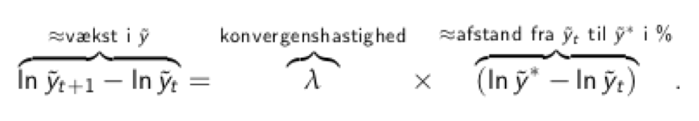

Det er præcis samme formel som kap 5. (en lineær differensligning)

måler hvor stor en andel af den procentvise afstand til SS, der lukkes hver periode

Forskel til kap 5:

Da konvergenshastigheden er langsommere i kap 6, minder den mere om virkeligheden.

Skyldes at , hvilket betyder at (fysisk og human) kapital er vigtigere i produktionen => mindre tendens til aftagende marginalprodukt mht. kapital => langsommere konvergens

Vi har et grænsetilfælde hvor , her er der ikke aftagende marginalprodukt til og tilsammen => ingen konvergens.

**Konvergensligningen**

Løs den lineære differensligning, evaluer i t=T, divider med T =>

Helt samme ligning som kap 5.

Vi tester konvergensen ved at se på værdien af B1

Hvis B1 er positiv, fortæller at lande med højt BNP har haft lavere vækstrate i følgende periode

Teoretisk forventning: , fordi

Empiri for kap 6, er langt tættere på virkeligheden end empiri for kap 5.

er ikke indenfor deres respektive konfidensintervaller, men tæt på hvis man tager usikkerhed om teoretiske estimater af og dermed i betragtning.

**Konklusion på empiri (kap 6)**

Steady state ligningen har *bedre* overensstemmelse mellem teoretisk effekt af strukturelle parametre på niveau af BNP/arbejder og den effekt som modellen forudsiger.

Konvergensligningen har *bedre* overensstemmelse mellem teoretisk og empirisk konvergenshastighed.

Kritik

Vi antager at kausaliteten går fra parametrene til BNP pr. arbejder.

Hvad nu hvis lavt BNP pr. arbejder fører til lavt uddannelsesniveau, og ikke omvendt?

Antagelsen om at teknologiniveauet er ens for alle lande er problematisk.

**Kapitel 7: Solow med land og olie**

**Malthus**  
Tilføjer konstant input i produktionen

Hvis der er en fast mængde land vil øget befolkning (uden teknologisk vækst) betyde faldende BNP/arbejder.

Land: .

Kritik

”glemt” teknologisk vækst, som kan opveje faldende produktivitet

Empirien siger positiv vækst i vestlige lande siden slut 1800-tallet

Mulig forklaring: industrialisering => teknologisk vækst => positiv vækst

Forsvar

En række fattige lande har først sent eller slet ikke oplevet vækst som vestlige økonomier

I disse lande er befolkningsvækst høj => stigende pres på land => lav vækst

Levestandarden (BNP/arbejder) ser ud til at have været på et subsistensminimum i det meste af menneskehedens historie => her er Malthus’ model relevant

**Kapitel 7 med land**

**Produktion**

Cobb Douglas produktionsfunktion:

Vi ser at X ikke har fodtegn t, da land er konstant over tid.

Der er konstant skalafkast til (ses af antagelsen

* Da X er konstant over tid, er der aftagende marginalprodukt til .

Vi har *ikke* humankapital med i modellen

*Kap 3 og 5*:

Skyldes konstant skalaafkast til

Kun befolkningsvækstraten har en effekt via udtynding.

*Kap 7*:

Land kan ikke øges, derfor aftagende marginalprodukt til

Både befolkningsvækst (via udtynding) og aftagende marginalprodukt har en effekt.

**Den samlede model (Kap 7 med land)**

Eneste ændring fra kap 5 er tilføjelsen af X.

**Analyse af modellen**

Modellen konvergerer mod SS med konstante vækstrater i .

Kapitel 7 modellen analyseres vha. kapital/output forholdet: .

Den sædvanlige kapitalakkumulation skaber midlertidig vækst i . På lang sigt betyder det konvergens mod konstant vækst.

Forskel fra tidligere: Vækstrate i SS er *ikke* lig g

**Pr. arbejder produktion**

Vi ser, at når stiger, vil falde, hvilket får til at falde.

Konstant stigende befolkning betyder derfor alt andet lige fald i .

Skyldes mere befolkning på samme mængde land => faldende marginalprodukt til land => fald i produktion pr. arbejder.

Effekten af at øge arbejdsstyrken 1 pct. på kort sigt:

Vi ser af produktionsfunktionen at hvis øges med 1 pct. => øges med pct. => vil falde med pct. ( pct.)

I kap 3 falder kun med pct. Altså er effekten større nu hvor land er med, nemlig pct.

**Vækst**

Tag logaritmen til pr. arbejder produktionsfunktionen: 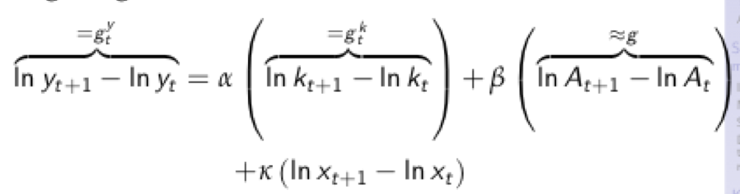

Vi indsætter:

Vi kan derfor omskrive til:

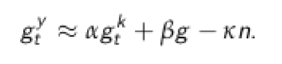

**Vækst i Steady state**

Da kapital/output-forholdet er konstant i SS, må det gælde at:

Befolkningsvækst har negativ indflydelse på langsigtet vækst.

Væksten er positiv, hvis den teknologiske vækst er høj nok ift. befolkningsvæksten.

Positiv vækst hvis: .

.

Sammenlignet med kap 3,5 og 6

* Mindre effekt af teknologisk vækst på vækstraten i BNP/arbejder i SS
* Befolkningsvækst har en negativ effekt på vækstraten i BNP/arbejder i SS

I mange fattige lande, som ikke har oplevet industrialiseringen, er land en vigtig faktor i produktionsfunktionen => er højere => større negativt bidrag fra befolkningsvækst

**Test af SS-vækst forudsigelse**

Regressionsligning:

**F**ejlledet angiver alt vi ikke kan forklare gennem befolkningstilvæksten.

Estimatet fortæller os at lande med højere befolkningsvækstrater har lavere BNP per arbejder.

- Lande med højere befolkningsvækst, er fattigere

Problemstilling:

Omvendt kausalitet. Altså økonomisk vækst, kan påvirke befolkningstilvæksten

Desuden udeladte variable som kan give et biased estimat (ret usandsynligt at man kan få et unbiased estimat)

Antagelsen om ens for alle lande er problematisk.

Der er god overensstemmelse mellem empiri og teori.

Den estimerede effekt af er (numerisk) dobbelt så stor som teorien forudsiger, men det kan lige så godt skyldes statistisk usikkerhed.

**Transitionsligningen**

Intuitionen er præcis den samme som en almindelig Solow-model

Modellen analyseres i kapital-outputforholdet, da det er nemmere end tildevariable.

Grafisk: Der er altid konvergens mod konstant SS-niveau:

**SS vækststien for BNP/arbejder**

Ved at indsætte løsningerne til:

, løsning:

, løsning:

Kan vi omskrive vækststien til:

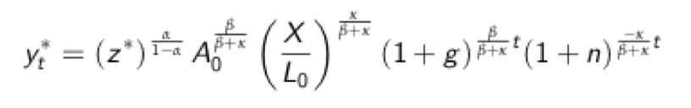

Stigning i befolkningsvæksten har nu en dobbelteffekt på (og ).

Der er nemlig to negative effekter:

* Udtynding:
* Growth drag:

I kap 7 når vi øger n har vi både en niveaueffekt og en væksteffekt.

Ved at øge n, falder væksten i befolkningen og kurven bliver derfor fladere (niveaueffekt), i et (t,ln(y)) diagram.

I kap 5 har vi kun niveaueffekt.

Vi ser at indgår i vækststien. Det gør den ikke i kap 5. I dette tilfælde betyder det at initialniveauet påvirker SS, det gør det ikke i kap 5. Men hvis man her i kap 7 sætter , siger man at land ingen betydning har for SS, og dermed er man tilbage i kap 5.

**Test af SS-forudsigelse**

Tag logaritmen til vækststien og test vha. OLS

Tilføjelse af land forbedrer overensstemmelse ml. empiri og teori (tilføjelse af humankapital var dog bedre)

**Kapitel 7 med olie**

**Udtømmelige ressourcer**

Vi kan godt have vækst i en model, selvom et input er konstant over tid.

Manglen af olie kan substitueres af bedre teknologi

Vi antager der er god substituerbarhed mellem inputfaktorerne (dette antager Cobb Douglas produktionsfunktionen som udgangspunkt)

Ikke helt realistisk antagelse at udtømningsraten er konstant – olieforbruget er steget over tid.

Vi analyserer modellen som om er konstant.

**Produktion**

Der er faldende skalaafkast til og pga. den udtømmelige ressource

Vi antager beholdningen af olie er , og mængden som tages op af undergrunden i periode t er .

Vi antager at vi hver periode tager andelen af resterende op:

Løsning til 1. ordens differensligningen er:

Hvilket giver:

**Den samlede model (kap 7 med olie)**

Kun hvor indgår er modellen forskellig fra kap 5.

**Steady state vækst**

Tag logaritmen til , for at finde den approksimative vækstrate:

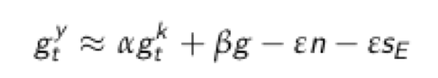

Hvor vi har udnyttet at .

Vi ser at vækstraten i olien er præcis lig udtyndingsraten.

Vi husker i SS gælder :

Det nye er at der er to vækstfradrag. Befolkningsvækstfradrag, og udtyndingsvækstfradrag (da vi har en ressource som forsvinder over tid).

Altså har vi flere og flere arbejdere, som har mindre og mindre olie at arbejde med => to vækstfradrag.

I modellen med land var der kun et befolkningsvækstfradrag, da mængden af land jo er konstant.

Selvom vi har en ressource som forsvinder over tid, kan vi godt have positiv vækst i økonomien, givet at vækstraten i teknologien er stor nok (g i første brøk). Dette skyldes substitution af inputfaktorer.

Større udtyndingsrate => mindre vækst i SS

Paradoks: på kort sigt øger en stigning i produktiviteten, men på lang sigt er effekten negativ pga. aftagende marginalprodukt, og vækst i SS vil falde.

**SS-vækst – forudsigelse**

Ifølge bogen overvurderes growth dragget

Altså er det overvurderet hvor vigtig olie er i produktionen

Problemet kan løses ved at inkludere land i modellen => vækstfradrag vil blive mindre

**Test af SS-vækst forudsigelse**

Udled vækstbanen

Tag logaritmen og tester ligningen ved OLS

Vi ser at tilføjelsen af olie forbedrer overensstemmelsen mellem empiri og teori

(Humankapital er dog endnu bedre)

**Substituerbarhed**

Modellen siger at så længe der er teknologisk vækst, kan vi have vækst i modellen selvom vi benytter næsten alt olien.

Altså så længe stiger hurtigt nok, kan det godt kompensere for at forsvinder.

Måske urealistisk antagelse.

Kritik

Skyldes implicit at Cobb Douglas antager høj grad af substituerbarhed mellem teknologi og ressourcer.

Substitutionselasticiteten i Cobb Douglas er 1. Altså meget høj. Dette er ikke helt realistisk.

Produktionsfunktionen ville se ud således, hvis der var tale om CES funktion:

Grænsetilfælde hvor er de perfekte substitutter.

Grænsetilfælde hvor er de perfekte komplementer.

Bevæger vi os over mod komplementer vil vores konklusion ændrer sig.

Forsvar

Når mængden af olie forsvinder, vil prisen stige.

Prisen vil til sidst være uendelig høj => incitament til at udvikle alternativ energikilde bliver højt => forskning øges => substitution af olie med alternativ energikilde => problem løst

Dermed er substituerbarheden måske ikke er *helt* urealistisk antagelse.

Empirien viser dog ikke tegn på at priserne er steget.

**Klima og vækst**

Viser sig at knaphed af ressourcer måske ikke er største problem, nærmere klimaforandringer.

Kan modelleres ind i modellen med ”damage function”.

Man fandt frem til at højere temperaturer reducerer økonomisk vækst, men kun i udviklingslande (en af årsagerne er, at de er mere afhængige af landbrug).

**Konklusion kap 7 både land og olie**

Der kan godt være vækst på lang sigt i en model med faste eller udtømmelige naturressourcer

Skyldes teknologisk vækst – kræver substituerbarhed af ressourcer

Hvis faste eller svindende naturressourcer er et vigtigt input, vil større befolkningsvækst have store negative følger for langsigts-vækst.

Malthus kan være relevant i fattige lande med høj befolkningsvækst.

**Kapitel 4: Solow med åbne kapitalmarkeder**

Kap 3, 5, 6 og 7 antager at investering = opsparing.

Altså, al opsparing ender i danske virksomheder og stammer fra danske forbrugere.

Kap 4: Investeringer kan foregå på tværs af landegrænser.

Empiri er i overensstemmelse: øget finansiel integration over tid.

Vi antager perfekt kapitalmobilitet og ingen restriktioner, herunder transaktionsomkostninger, geografiske præferencer, imperfekt viden osv.  
(virkelig verden ligger et sted mellem denne og den lukkede Solow)

**Formue**

Formue, er hvor meget kapital danskerne ejer i udland og indland:

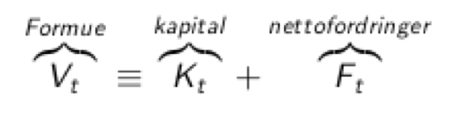

Hvor er kapital investeret i Danmark

angiver dansk kapital investeret i Danmark

angiver udenlandsk kapital investeret i Danmark

Hvor er nettofordringer (netto udenlandske aktiver) er hvor meget Danmark har til gode i udlandet: ,

angiver dansk kapital investeret i udlandet.

Hvis , er Danmark net debitor og skylder udlandet penge netto.

Hvis er Danmark net kreditor og udlandet skylder Danmark penge netto.

**Opsparing og nationalindkomst**

Intertemporale budget restriktion (transitionsligningen):

Kan omskrives med formuetermer:

Opsparing + velstand idag (fratrukket nedslidning) = velstand i morgen.

Vi antager opsparing er en konstant andel af nationalindkomsten:

Nationalindkomsten = BNP + nettorenteindkomst:

Det kan lige så vel være en rentebetaling som en renteindkomst, hvis udlandet ejer mere kapital i DK end vi ejer i udlandet. Udtrykket, , bliver så negativt => nationalindkomst er mindre end den indenlandske produktion.

er den internationale lejesats. Den er eksogen i modellen, da DK ikke har indflydelse på , pga. landets størrelse relativt til den internationale økonomi.

**Indenlandsk produktion**

Produktionsfunktion:

Hvor B er konstant og vokser med n: .

Vi antager lille økonomi med åbne kapitalmarkedet

Virksomhederne profitmaksimerer ved:

I en åben økonomi flyder kapital frit ud og ind af landet. Lille land => den internationale reallejesats tages for givet => ligevægt ved

bestemmes af

Hvis reallejesats indland > reallejesats udland => mulighed for arbitrage ved at låne i udland til og investere i indlandet til => kapital flyder fra udland til indland => øges => falder => reallejesats i indland falder => processen fortsætter til

bestemmes uden påvirkning fra formue, nationalindkomst, nettofordringer osv.

Til gengæld påvirker fx nationalindkomsten:

**Den samlede model (kap 4)**

Simplificeringer: Ingen teknologisk vækst (g=0, B er konstant)

**Dynamik i modellen**

Ækvalisering af realrenter:

Kapital in og outflow sørger konstant for at:

I steady state er konstant:

I steady state er derfor også konstant:

I steady state er derfor også konstant:

Altså er både konstante og derfor altid i steady state.

Konstant antagelsen kommer af antagelsen om perfekt kapitalmobilitet.

**Transitionsligningen**

Kapital akkumuleres ikke => ingen transitionsligning i

Formue akkumuleres => transitionsligning i formue pr. arbejder,

Nationalindkomst pr. arbejder:

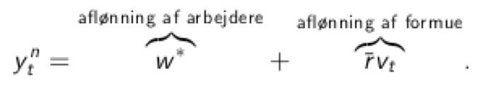

Transitionsligningen i formue pr. arbejder:

Ingen faldende marginalprodukt.

Bidrag fra opsparing af løn er konstant (da er konstant)

Bidrag fra formueindtægt er faldende (da udtynding+nedslidning > ekstra opsparing fra øget renteindtægt => )

Transitionsligningen er en førsteordens differensligning med løsning:

Fasediagram

Stabilitetsbetingelse (=konvergens):

Hvis stabilitetsbetingelsen ikke er overholdt vil formuen vokse for evigt.

og skæring med 2. aksen ved . Konvergens følger, hvis transitionsligningens hældning er mindre end 1, som netop er hældningen på 45-graders linjen. Så vil der være en unik positiv skæring med 45-graders linjen, givet ved en strengt positiv værdi af , denne kaldes . Dermed gælder for en vilkårlig prædetermineret formue, have at konvergerer mod steady stateniveauet .

For at hældningen er mindre end 1 må følgende ulighed være opfyldt:

Antagelsen er rimelig nok, men ville være endnu mere realistisk med teknologisk vækst i modellen, da stabilitetsbetingelsen så ville være:

Vi undersøger stabilitetsbetingelsen:

Bogen siger at hvis økonomien minder om den gennemsnitlige økonomi er udtrykket det samme som at sige:

Da pr. definition er < 1, er stabilitetsbetingelsen ret plausibel, hvis landet minder om den gennemsnitlige økonomi.

**Solowligningen**

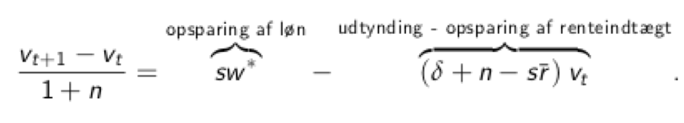

**Steady state værdier**

Vi indsætter i Solowligningen og isolerer:

Nationalindkomst pr. arbejder:

**Politik der øger nationalindkomst**

Mere opsparing, højere teknologi, lavere befolkningsvækst er godt

Helt samme politikanbefalinger som den lukkede model

Nogen af effekterne går bare gennem formue i stedet for kapital

Fx stigning i s => højere formue, => øget indkomst

**Politik der øger produktivitet**

Produktivitet = BNP/arbejder =

I den åbne økonomi har stigning i s eller fald i n, ingen effekt på produktiviteten.

Øg teknologi:

Tilpasning af sker med det samme pga. internationale kapitalmarkeder.

Samme effekt i lukket, her tager tilpasningen bare tid.

**Åbne kapitalmarkeder**

Uden markedsfejl er åbenhed altid godt.

Hvis en lukket økonomi med reallejesats , åbner kapitalmarkederne sker følgende:

Hvis   
Kapital flyder ind i landet mod højere afkast => øges, det øger produktivitet og indkomst, tilgengæld skal der betales leje/rente til udlandet => samlet effekt på er ukendt

Hvis   
Kapital flyder ud af landet mod højere afkast => afkast af investeret kapital stiger => til gengæld falder og dermed falder produktiviteten => samlet effekt på er ukendt

Hvis   
Der sker ingenting

**Er åbne kapitalmarkeder en god ting?**

BNP/arbejder lukket økonomi:

BNP/arbejder åben økonomi:

Vi sammenligninger:

Vi indsætter definitionen af renten i den lukkede økonomi: :

Hvis , er nationalindkomsten i åben økonomi, større end i lukket, og i så fald vil det være godt at åbne økonomien op.

* Hvis . Der sker ingenting når kapitalmarkederne åbnes.
* Hvis => kapital stiger => indkomst stiger => men forrentning skal betales => indkomst falder => samlet effekt på nationalindkomst er ukendt
* Hvis => kapital falder => indkomst falder => men forrentning øges => indkomst stiger => samlet effekt på nationalindkomst er ukendt

Vi tager logaritmen og differentierer mht. :

Vi ser at ovenstående = 0, når

Vi ser den er stigende i => den andenafledte er positiv (strengt konveks funktion) => er globalt minimum.

Vi har hermed vist at .

**Åbne kapitalmarkeder – for og imod**

For er der altid en indkomstgevinst ved at åbne op for kapitalmarkedet.

Skyldes at lukkede kapitalmarkeder forhindrer priserne på at låne, altså renterne, i at blive ækvivalerede

Ved fravær af markedsfejl, eksternaliteter mv. er markedets allokering altid mest effektiv => åbne kapitalmarkeder er mest effektivt.

Imod

1. Fordeling: Lønnen vil falde hvis . Kapital strømmer ud => lavere => lavere . Lønmodtagere vil derfor skades (modargument: rentegevinst kan omfordeles til lønmodtagere så ingen stilles værre af åbning)
2. Øget sårbarhed overfor internationale chocks

**Kreditor eller debitor**

Afhænger af landets opsparingsevne.

Verden er en stor lukket økonomi, det må derfor gælde at:

Landet er opsparingsstærkt => er lav => vil være lav => => landet bliver kreditor

Landet er opsparingssvagt => er høj => vil være høj => => landet bliver debitor

Kapital vil typisk flyde fra rige, opsparingsstærke lande til fattige opsparingssvage lande

* Mere kapital i svage lande => højere løn til lønmodtagere, lavere afkast til kapitalejere
* Mindre kapital i rige lande => mindre løn til lønmodtagere, højere afkast til kapitalejere
* Godt da fattige lande typisk har større ulighed og det er nemmere at fordele i rige lande med gode institutioner
* Man skal dog tage højde for risiko, kapitalejere vil typisk ikke investere i lande med stor risiko, selvom renten er højere

Model med risiko

Risikopræmie => investorer får højere rente fordi afkastet er usikkert

Ligning som bestemmer allokering af kapital ændres til:

, hvor er en risikopræmie

Hvis land er net debitor , skal lån af kapital fra udlandet betales med renten :

Net debitor:

Hvis land er net kreditor , skal indkomst fra indenlandsk kapital forrentes med , men penge placeret i udlandet forrentes stadig kun til – ingen ændringer:

Net kreditor:

Stigning i risikopræmie:

Debitorland:

Stigning i svarer til stigning i => vil falde

Skyldes at kapital strømmer ud af landet, derfor falder lønindkomsten

Da renten er steget, skal der også betales ekstra til udlandet

Kreditorland:

Altid dårligt når risikopræmien stiger

**Konklusion kap 4**

* Ingen effekt af fx en stigning i s eller et fald i n i den åbne økonomi på produktivitet målt som BNP/arbejder =
* En stigning i teknologi har samme effekt som i kap 3 på BNP/arbejder, men der er ingen tilpasning (pga. inflow af kapital fra udlandet) det sker med det samme.
* Der er altid én indkomst pr. arbejder gevinst ved at åbne op for kapitalmarkeder.
* Modsatrettede effekter på kapitalejere og arbejdere ved at åbne op for kapitalmarkeder.

**Kapitel 8: Solow med produktive eksternaliteter og endogen vækst**

**Eksogen vs. endogen vækst**

I SS vokser BNP/arbejder med g => niveau af BNP/arbejder er på langt sigt MEGET påvirket af g

Kap 3-7 har eksogent givet g, kap 8 ser på endogen g

**Teknologisk vækst**

Ingen rivalisering i forbruget af ny teknologi, alle kan benytte den, så snart ideen er udviklet

I kap 8: Ingen er beskæftiget eksplicit med forskning (som i kap 9), ny viden kommer fra learning-by-doing, altså et biprodukt af produktionsprocessen

**Learning-by-doing**

Vi antager at viden kommer fra at arbejde:

*måler i hvor høj grad kapital påvirker viden.*

**Produktive eksternaliteter**

Med , antager vi implicit, at en stigning i aggregeret kapital kommer alle virksomheder til gode  
 => hvis kapital øges i en virksomhed, øges produktiviteten i andre virksomheder, selv om deres kapital er konstant

Vi har altså antaget en positiv (og produktiv) eksternalitet.

Antagelsen bunder i, at viden er et ikke-rivaliserende gode og diffunderer mellem virksomheder.

**Aggregeret produktion**

Vores produktionsfunktion er:

Da vi antager , får vi følgende produktionsfunktion:

Hvis fordobles bliver ganget med

Der er altså stigende skalaafkast til og på aggregeret niveau, men konstant skalaafkast på virksomhedsniveau.

**Virksomheden og faktoraflønning**

Når vi skal finde og skal vi differentiere profitfunktionen inden vi sætter i produktionsfunktionen.

Hvis vi gør det inden, svarer det til at virksomhederne tager højde for eksternaliteten – i så fald ville det ikke være en eksternalitet.

Ved profit max finder vi:

*Der er konstant skalaafkast på virksomhedsniveau*: gør at fuldkommen konkurrence stadig er plausibelt

*Men stigende skalaafkast på aggregeret niveau*: tillader endogen SS BNP/arbejder vækst.

**Semi-endogen vs. endogen vækst**

Analyse og resultater er forskellige for semi-endogen og endogen vækst

Endogen vækst (AK model)

Eksternaliteten er så kraftig, at der er konstant marginalprodukt i .

Vi bliver derfor ikke mindre effektive når der kommer mere kapital.

Tillader ikke befolkningsvækst (derfor )

Ellers ville økonomien vokse i det uendelige

**Samlet model – endogen vækst**

Da gælder: , Vi får derfor produktionsfunktionen:

Endogen vækst har derfor en AK-produktionsfunktions (deraf navnet AK-modellen)

**Konstant befolkning – endogen vækst**

Vi antager konstant befolkning . Hvis ville vi have eksplosiv vækst.

Skyldes *skalaeffekter*: Større befolkning => større produktion, => større samlet opsparing => større => højere vækst i kapital

Pga. den stærke positive eksternalitet , er der konstant marginalprodukt til kapital, så denne effekt vil ikke uddø over tid. Kapital, produktion og opsparing vil vokse for evigt => eksplosiv vækst!

Transitionsligning *med befolkningsvækst*:

Bemærk den er omvendt ift. kapitel 7.

I et fasediagram, vil transitionsligningen med befolkningsvækst ligge over 45-graders linjen, hældningen vil hver periode blive stejlere og stejlere – vi vil aldrig nå SS, så længe .

**Transitionsligningen – endogen vækst**

Hvor

I et fasediagram, vil dette være en ret linje:

* under 45 graders linjen for lav opsparingsrate
* over 45 graders linjen for høj opsparingsrate

Modellen er derfor altid være i sin steady state vækst.

Dermed ingen konvergens – altid samme vækstrater.

Konvergens taler derfor imod AK-modellen

Der er stiafhængighed.

**Solowligningen – endogen vækst**

**Vækstrate – endogen vækst**

Højere opsparingsrate => højere vækstrate

Højere befolkningsvækstrate => højere vækstrate (skalaeffekt)

Langsigtet vækstrate derfor positivt afhængig af opsparingsrate og befolkningsvækstrate.

Ved at tage logaritmen til produktionsfunktionen , ses at vækstraten i Y er den samme som vækstraten i K. A’et er pr. definition tidsinvariant.

**Opsparingskvoten og empiri – endogen vækst**

Modellen forudsiger positiv effekt fra opsparingsraten til væksten i BNP/arbejder.

Passer med empirien

Standard Solow (kap 5) siger langsigtet vækst er uafhængig af s.

* hvis det er et udtryk for transitorisk vækst, kan empirien dog godt være i overensstemmelse med kap 5 modellen.

**Skalaeffekter og empiri – endogen vækst**

Intet empirisk belæg for skalaeffekt – lande med stor befolkning har ikke større vækstrater

Modellen har skalaeffekt da: større befolkning => større samlet produktion => større samlet opsparing => mere kapital og dermed mere learning by doing (ikke længere aftagende marginalprodukt til kapital) => mere viden => højere vækst i BNP/arbejder.

Modellen siger også: stigende befolkning => vækstraten skal være stigende

Alt i alt: *modellen (med skalaeffekter) er ikke velegnet til at forstå forskelle*

*i vækstrater på tværs af lande*

Modellen antager at lande ikke deler viden. Men det gør lande i virkeligheden. Således afhænger altså ikke af landets men hele verdens kapitalniveau,

Malthusiansk synspunkt: inden 18-1900-tallet var BNP/arbejder nogenlunde konstant: :

* Stigninger i L, giver anledning til stigninger i samlet produktion
* Befolkningsvækst kan derfor bruges som markør for BNP-vækst
* Befolkningsvækst *n*, er det samme som vækst i samlet produktion,
* I Malthusiansk verden bliver vækst i befolkning kanaliseret over i vækst i produktion

Modellen holder altså for 18-1900-tallet og før.

Efter 1950, sker udfladning af sammenhængen mellem befolkningsstørrelse og vækst.

Skyldes formodentlig at BNP/arbejder, ikke længere var konstant.

Alt i alt: *modellen kan muligvis bruges til at forstå vækst i hele verden på meget lang sigt og før 1950.*

**Semi-endogen vs. endogen vækst**

Semi-endogen vækst

Eksternaliteten er knap så kraftig, derfor faldende marginalprodukt i (ligesom kap 5)

Stadig stigende skalaafkast på aggregeret niveau.

Kræver befolkningsvækst (). Ellers ville der ikke være vækst i SS

Hvis der er befolkningsvækst, har modellen konvergens.

Større befolkning => mere opsparing => mere kapital => aftagende marginalprodukt til kapital sørger for at kapital ikke vil vokse i det uendelige

Kaldes semi-endogen, da SS-vækst afhænger af at . Skyldes at flere mennesker, giver anledning til mere kapital, altså vokser for at modvirke aftagende marginalprodukt i .

I kap 7 er befolkningsvækst skidt pga. faldende skalaafkast på aggregeret niveau. Her er der stigende skalaafkast og derfor har befolkningsvækst positiv indflydelse på væksten.

**Den samlede model – semiendogen vækst**

**Tildevariable – semiendogen vækst**

Den semiendogene vækst model analyseres i tildevariable ligesom kap 5.

er konstant i steady state.

Samme produktionsfunktion:

Forskel fra kap 5: bestemmes her endogent

**Transitionsligningen – semiendogen vækst**

For har vi den almindelige Solow uden produktiv eksternalitet (kap 5)

Vækst i kapital pr. Effektiv arbejder går mod

**Steady state – semiendogen vækst**

Kapital pr. effektiv arbejder i SS:

Steady state kun klart defineret for .

Nævneren må ikke være 0 eller negativ, da det ikke giver mening at have hverken nul eller negativ indkomst pr. effektiv arbejder.

**Konvergens – semiendogen vækst**

Vi undersøger de 4 inada betingelser for transitionsligningen:

1. Den går gennem (0,0)
2. Positiv hældning: (husk både produkt- og kæderegel)
3. Vis at hældningen < 1 når og større end 1 når , skyldes at 45 graders linjen har hældning på 1.

Hvis alle 3 er opfyldt vil transitionsligningen skære 45-gradersligningen oppe fra og vi får et globalt stabilt SS (=konvergens)

**SS-vækst i A – semiendogen vækst**

SS vækstbane for BNP/arbejder:

Med eksogen vækst i vokser med en eksogen vækstrate.

Dvs. med endogen vækst i vokser også med en endogen vækstrate.

Steady state vækstraten i

Dette er også vækstraten i

*Semiendogen vækst*: Højere befolknings*vækst* øger altså væksten i teknologi og dermed BNP/arbejder.

*Endogen vækst*: højere befolknings*niveau* øger væksten i teknologi og dermed BNP/arbejder

Forskel på semiendogen og endogen vækst

For begge tilfælde gælder:

Engangsstigning i befolkningen => større => større => større => større => osv.

For semiendogen vækt er der aftagende marginalprodukt i kapital => effekten vil dø ud, kun transitorisk vækst tilbage.

For endogen vækst er der konstant marginalprodukt i kapital => effekten vil ikke dø ud, eksplosiv vækst.

Altså kræver semi-endogen vækst en vedvarende vækst i , og derfor også i .

**Analyse af modellen**

Modellen kan samlet analysered ved brug af:

Transitionsligningen:

Vækstraten i SS:

Produktionsfunktionen:

Definitionerne:

*Endogen giver befolkningsvækst udsigt til langsigtede vækstrate effekter*

*Semiendogen giver befolkningsvækst udsigt til langsigtede niveaueffekter*

**Prædiktion og empiri – semiendogen vækst**

Modellens prædiktion: BNP/Arbejder vækst afhænger positivt af befolkningsvækst

Empiri: På tværs af lande er korrelationen negativ

Måske muligt vi ikke er i SS: transitorisk vækst kan medføre

Modellen kan formodentlig ikke bruges til at forstå forskelle i indkomst på tværs af lande

Transitorisk vækst: når befolkningsniveauet stiger kommer der mere udtynding, men der kommer også mere kapital, flere idéer og mere vækst. Til at begynde med dominerer den positive effekt, men på sigt vil den negative også få indflydelse.

**Konklusion – endogen og semiendogen vækst**

Begge modeller har nogle urealistiske implikationer: større befolkning (højere befolkningsvækst) er godt for teknologisk udvikling og dermed økonomisk vækst.

Modellerne er bedre til at forstå hvordan teknologien i verden som helhed udvikler sig.

Endogen vækst passer bedst indtil start 1900: her tyder det på der er en sammenhæng mellem vækst i produktion og befolkningsniveau

Semiendogen vækst passer bedst med empirien efter: TFP-væksten har været konstant selvom befolkningen er mangedoblet, og vækstraten i befolkningen har været nogenlunde konstant.

Langsigtseffekter

, det gælder her at:

* Befolkningsstørrelsen øger væksten:
* Vækstraten afhænger positivt af opsparingsraten:
* I AK modellen er der ikke transitorisk vækst (n=0) og dermed ikke konvergens.

Det mest sandsynlige i virkeligheden er nok , det gælder her at

* Befolkningsvækst øger væksten:

Befolkningsstørrelsen øger indkomstniveau: BNP pr. arbejder vil stige på lang sigt, når befolkning stiger (vi betragter en engangsstigning) får vi mere kapital og mere viden, men denne effekt vil dø ud da der er aftagende marginalprodukt til kapital, og dermed skaber en engangsstigning i befolkningen kun en niveaueffekt og ikke en vedvarende væksteffekt.

* , på langt sigt. Det skyldes at eksternaliteten er svag. Den giver altså anledning til mere kapital og dermed mere viden, men effekten vil dø ud da der er aftagende marginalprodukt til kapital.

**Pr. capita eksternaliteter**

Et alternativ er, at eksternaliteten kommer fra kapital pr arbejder:

Det er realistisk at antage, at eksternaliteten (learning-by-doing) udvandes jo større arbejdsstyrken er.

Denne model, vil have inkorporeret eksternaliteten, men undgå skalaeffekter.

Ved , vil der være vækst, men ikke eksplosiv vækst.

Modellen er mere velegnet til at forstå forskelle i produktivitet mellem lande end modellen fra kap 8, hvor eksternaliteten kommer fra samlet kapital (i stedet for kapital pr. arbejder).

**Kapitel 9: Solow med vækst fra forskning og udvikling**

Minder om kap 8 ift. resultater mht. skalaeffekter og vækst.

Forskellig fra kap 8 ved:

* Nyt politikinstrument: andelen af befolkningen i forskningssektoren
* Lidt mere eksplicit modellering af hvordan processen med udviklingen af idéer foregår

**Skalaeffekt**

Vi antager konstant andel af befolkning arbejder i forskningssektoren (R&D)

Større befolkning => flere ansat i forskningssektoren => flere ideer => større TFP (større )

Stigning i L => stigning i Y

**Forskningssektoren (R&D)**

Idéer skabes ikke som et biprodukt i produktionen af kapital (eller goder), men i sin egen sektor.

Problem: Hvis alle kan bruge nye opfindelser/idéer, er der ingen profit ved at opfinde noget nyt og dermed intet incitament til at forske (idéer er non-rival)

Antagelse: En konstant og eksogen andel af befolkningen, , arbejder i R&D-sektoren:

Implicit antager vi at der er et patent-system, som sikrer monopolprofit ved nye opfindelser og/eller at den offentlige sektor bruger penge på forskning så .

**Produktion i R&D**

Samlet produktion af nye idéer/ny teknologi:

Mængden af viden består af vidensbeholdningen i dag + den nye viden som kommer til

Fortolkning af :

1. ”Standing on shoulders” (taler for : det er nemmere at finde på nye ideer, når man kan benytte den viden man har i forvejen, til at skabe ny viden. Ny viden afhænger derfor positivt af gammel viden.
2. ”Fishing out” (taler for ): de nemme idéer bliver fundet først, derfor sværere med tiden at opfinde nye. Ny viden afhænger derfor negativt af gammel viden.

Vi ser på

Fortolkning af :

1. Hvis er en forsker = x antal nye idéer. Der er konstant marginalprodukt til forskere.
2. ”Stepping on toes” (taler for ): Når man arbejder med forskning er der større sandsynlighed for, at to opfinder det samme. Desto flere forskere, desto større sandsynlighed for at de finder på samme idé. Taler for aftagende marginalprodukt til forskere.

**Produktion af varer**

Vi har en Cobb-Douglas produktionsfunktion:

Teknologisk stade = beholdning af idéer

: Antal personer, der arbejder med produktion af varer

Hvis andelen af befolkningen ansat i R&D stiger, påvirker det derfor produktionen af varer negativt.

**Videns spredning**

Vækstraten for teknologi:

Vi antager antallet af forskere er konstant: :

Semi-endogen ()

Hvis og antal forskere konstant over tid, vil vækstraten i teknologi, , gå mod 0.

Fishing out effekten er blevet meget stærk - vi har brugt alle ideerne.

Vi har nu et meget højt teknologiniveau, men vi kan ikke arbejde videre på det da vi ikke kan finde på nye ideer.

Vi skal altså have flere forskere for at holde vækstraten oppe

Endogen

Hvis og der er stigende antal forskere => eksplosiv vækst. Der ville være *vækst i vækstraten*, som leder til mere end eksponentiel vækst. I den endogene verden skal vi derfor have konstant antal forskere, for at undgå eksplosiv vækst.

Minder om kap 8.

**Endogen vækst**

Hvis og er konstant:

Der er endogen vækst, hvor teknologisk vækst, afhænger af befolkningsniveauet

Højere giver højere vækstrate => lav ”stepping on toes” givet høj vækstrate

Højere => højere befolkningsniveau giver højere langsigtet vækst

Fortolkning af :

”Standing on shoulders” effekt er relativt stærk => antallet af idéer stiger eksponentielt => konstant vækstrate i idéer/teknologi

Vi antager , ellers er der eksplosiv vækst

**Semiendogen vækst**

Hvis og er konstant

Når , derfor ingen vækst på lang sigt.

Skyldes at ”fishing out” effekten er relativt stærk => vækstrate aftager når bliver større

Vækst på lang sigt kræver derfor vækst i befolkningen (vækst i antal forskere modvirker fishing out).

Langsigtet vækst kræver .

**Den samlede model – endogen vækst**

**Vækstrate i teknologi - endogen vækst**

Ud over vækst i teknologien, er modellen præcis den samme som kap 5 (konstant teknologisk vækst og nul befolkningsvækst).

Analysen er derfor identisk med kap 5: Definér tilde-variable, udled transitionsligningen, vis konvergens, find SS, osv.

**Steady state – endogen vækst**

I SS er og derfor konstante.

BNP pr. arbejder vækstbanen:

Hvor vokser med

Politik der øger BNP/arbejder på lang sigt:

Øg , ved at øge opsparingen eller reducere nedslidningen .

Øg , ved at øge befolkningsniveauet , da det giver flere forskere (niveauet for stiger)

Bemærk dog at når stiger vil falde, da færre vil arbejde i produktionssektoren, hvilket givet en samlet mindre indkomst.

**Skalaeffekter – endogen vækst**

Kap 8 med endogen vækst:

Vækst skabes af mere kapital (learning by doing):

Større opsparing, mindre nedslidning, større befolkningsvækst øger vækst i kapital.

Kap 9 med endogen vækst:

Vækst skabes af flere forskere i R&D-sektoren:

Højere befolkningsniveau, skaber flere forskere og dermed vækst.

Begge modeller er enige om, at højere befolkningsniveau => øget vækst i

Urealistisk på tværs af lande, men ok på verden som helhed, før 1900.

**Den samlede model – semi endogen vækst**

, derfor er fishing out effekten stærk (ses som realistisk fænomen).

*,* ingen vækst på lang sigt.

Det kan dog modsvares ved stigninger i befolkningen.

**Transitionsligningen i teknologisk vækst – semiendogen vækst**

Vi har en transitionsligning i vækstraten i

Bemærk befolkningsvækst, *n*, nu er med.

Produktionssiden påvirker ikke vækstraten i

Modsat i kap 8, hvor samlet kapital bestemmer

**Konvergens teknologisk vækst – semiendogen vækst**

Transitionsligningen skal opfylde:

1. Gå gennem (0,0)
2. Positiv hældning, , denne er opfyldt for
3. og , er opfyldt når

Hvis alle tre er opfyldt => globalt stabilt SS, og modellen opfylder dermed konvergens:

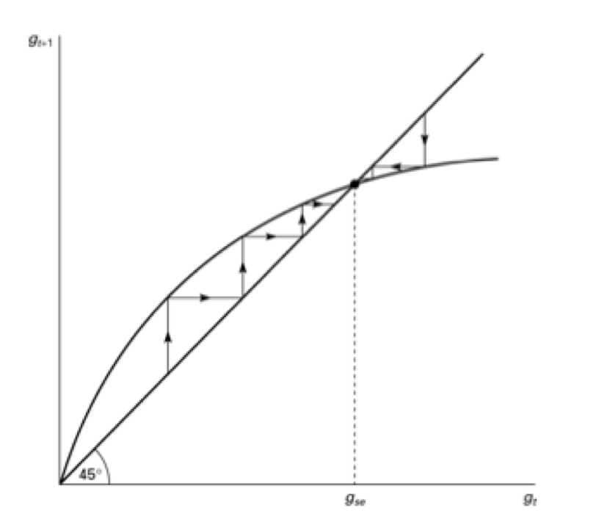

Når er der altid konvergens mod et konstant, positivt niveau for vækstraten i teknologi.

Når , vil (nulvækst i befolkning), som fører til nulvækst i teknologien i SS.

Stigning i n, betyder konvergens mod en ny og højere vækstrate: mere befolkningsvækst => hurtigere vækst i input af forskere => større vækst i idéer

Hvis modellen er sand, betyder det at lande med højere befolkningsvækst vil have højere steady state vækst. Vi ved allerede at dette ikke gælder når vi sammenligner på tværs af lande, men det kan gælde hvis vi ser på verden som en stor økonomi.

 Hvis man laver politikker som påvirker lambda på en dårlig måde, kan det være en potentielt rigtig skidt ting.

Mere befolkningsvækst betyder mere vækst i økonomien. I den fulde endogene model er det niveauet af befolkning som stiger.

**Transitionsligning i – semiendogen vækst**

Tilde produktionsfunktionen:

Modsat kap 5, har vi tidsindeks på g (vækstraten i vidensniveauet), skyldes at i kap 5 er vækstraten konstant, men her varierer den over tid afhængig af hvordan forskningssektoren udvikler sig.

**Modificeret solowligning i**

Træk fra transitionsligningen og divider med for at få den modificerede solowligning:

Transitionsligningen er svær at tegne, da hele tiden ændre sig.

Det er smart at tegne den modificerede, da vi kan tegne , som en ret linje vi rykker op og ned, mens , er kurven.

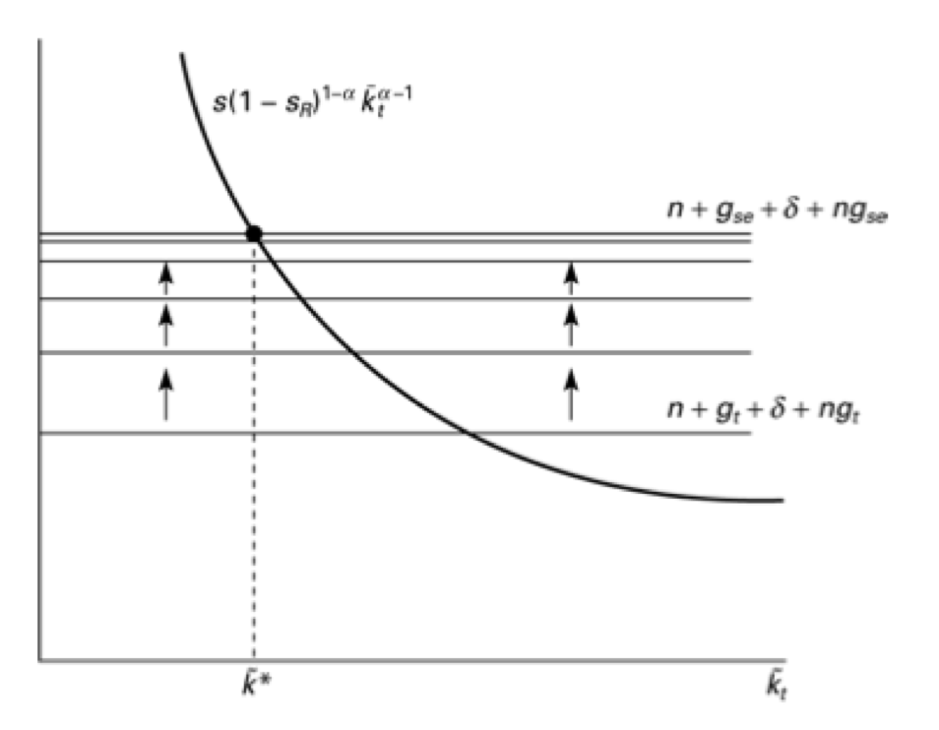

**Konvergens, – semiendogen vækst**

Det følger af diagrammet at når har konvergeret mod sin SS vil linjen være konstant.

Vi ser desuden at for ethvert vil der være konvergens mod SS hvor .

I SS vil det også gælde at:

**Steady state – semiendogen vækst**

SS vækstrate i

Politik der øger indkomsten:

øges gennem større opsparing , og mindre udtynding da det øger

Da opsparing og udtynding ikke har nogen effekt på teknologiniveauet, vil også stige.

Befolkningsvækst øger vækstraten i => øger vækstraten i

Stigning i :

Når stiger, har det ingen effekt på SS-vækstraten, da .

**Vækstbane i SS – semiendogen vækst**

Vækstbane for teknologi:

Det er dog nemmere at have en funktion hvor kun afhænger af og ikke både .

, vi insætter dette i vækstbanen for teknologi:

Vækstbane for BNP/ effektiv arbejder

Vækstbane for BNP/arbejder:

Vi ser der er to modsatrettede effekter ved at øge :

Positiv effekt : flere arbejder i R&D-sektoren => teknologisk niveau øges.

Negativ effekt : færre arbejder i produktionssektoren

*Find golden rule for , ved at differentierer mht. , sætte = 0 og isolere for .*

Vi ser også at der er skalaeffekter

Højere befolkningsniveau => højere niveau for   
Skalaeffekten kommer af, at en permanent stigning i giver en permanent stigning i

**Skalaeffekter – endogen vækst**

Flere forskere => større BNP/arbejder *vækst*

Ikke foreneligt med data på tværs af lande

Forskningsandel er ikke positivt korreleret med vækst

Modellen antager at lande ikke deler viden med hinanden – ikke realistisk

Vi bør i stedet se på sammenhæng mellem befolkningsniveau og teknologisk vækst for hele verden.

Prædiktionen passer ikke efter 1900, men passer før.

**Skalaeffekter – semiendogen vækst**

Flere forskere => større BNP/arbejder *niveau*

Større vækst i antal forskere => større BNP/arbejder vækst

Ikke foreneligt med data på tværs af lande

Vækst i befolkning i verden har været nogenlunde konstant, samme gælder vækst i antal forskere.

Prædiktionen kan derfor godt passe efter 1900.

Problem: andelen af befolkning ansat i R&D kan ikke blive ved med at stige.